Boekencollectie op stageschool
In de klas
Iedere leerkracht is zelf verantwoordelijk voor het aanbod boeken in de klas. Deze is dus per klas ook zeer verschillend. De ene klas heeft bijna niks en de ander juist heel veel strips. In de klas zit er weinig niveauverschil in de boeken. Alle kinderen lezen eigenlijk hetzelfde. Het is de bedoeling dat alle kinderen één keer per week naar de schoolbibliotheek gaan. Ik vind dat je als leerkracht in ieder geval van ieder soort een aantal boeken moet hebben staan. Hoe kan je in de klas ooit een leescultuur uitstralen, als je niet eens boeken in de klas hebt staan. Vanaf groep 5 worden boeken ook maar weinig uitgestald in de klassen. Hier kan zeker aan worden gewerkt, het is ontzettend belangrijk voor dekinderen om te kunnen zien wat er gelezen wordt.
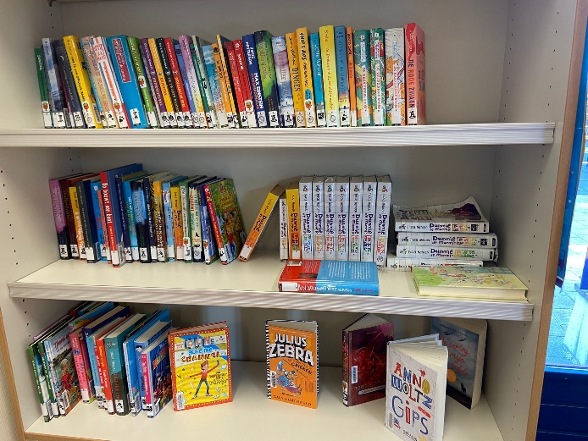
Schoolbieb
De schoolbieb wordt onderhouden door de bibliotheek op school. Het aanbod in de bieb is actueel. Er liggen veel nieuwe boeken.
Voor de onderbouw valt op dat er één kast met prentenboeken staat. Deze boeken zijn (op het moment van waarnemen) over het algemeen al wat ouder. Voor groep 3 zijn er erg veel veilig leren lezen boeken. Deze zijn gesorteerd op niveau (maantjes, raketjes etc.) Tijgerleesboekjes zijn niet aanwezig.
Ik vind de collectie B boeken het best vertegenwoordigd. Hier staan veel verschillende soorten genres in en liggen er veel actuele boeken. Uit mijn observaties kan ik ook concluderen dat hier de meeste boeken gekozen worden. Er zijn mooie boek kasten, maar zie dat de etalages vaak leeg staan. Deze zou ik zeker blijven vullen. Dit zouden we kunnen meenemen voor de biebmoeders.
Opvallend is dat er in de schoolbibliotheek geen enkel stripboek of poëzie boek te vinden is. Natuurlijk zijn er veel stripboeken in de klas, maar ik vind dat de bibliotheek dit ook kan aanbieden. In de klas blijft het vaak bij Donald Ducks, terwijl er ook zeker meer stripboeken zijn.
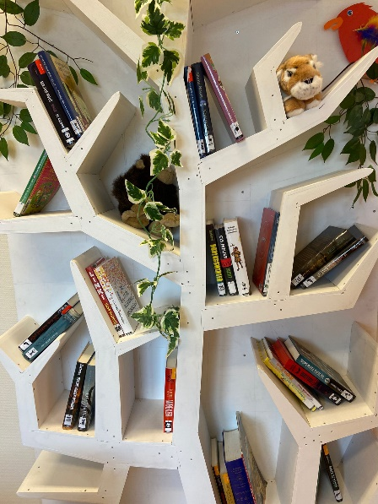
De collectie C boeken bestaat over het algemeen uit veel geschiedenisboeken. De boeken die hier liggen zijn pittig en worden eigenlijk nooit gekozen. Hier zou meer uit kunnen worden gehaald. Het lijkt me interessant om meer uit deze boeken voor de pluskinderen te halen. Dit begint natuurlijk al bij tijd maken voor stillezen in de klas, want zulke boeken lezen kost gewoon tijd. Verder zijn er geen informatie, poëzie of ander soort boeken op C niveau. Nu weet ik niet of die letterlijk bestaan, maar het niveau van de informatie boeken die er stonden, vond ik niet uitdagende voor een slimme leerling uit groep 8.

